附件2：

2022年度抚顺高新区建设局决算公开

目 录

第一部分 高新区建设局概况
- 主要职责
- 部门决算单位构成
第二部分 2022年度部门决算情况说明
一、收入支出决算总体情况说明
二、财政拨款收入支出决算情况说明
三、一般公共预算财政拨款“三公”经费支出决算情况说明
四、一般公共预算财政拨款基本支出决算情况说明
五、其他重要事项的情况说明
第三部分 名词解释
第四部分 2022年度部门决算报表
一、收入支出决算总表
二、收入决算表
三、支出决算表
四、财政拨款收入支出决算总表
五、一般公共预算财政拨款支出决算表
六、一般公共预算财政拨款基本支出决算表
七、一般公共预算财政拨款“三公”经费支出决算表
八、政府性基金预算财政拨款收入支出决算表
九、国有资本经营预算财政拨款支出决算表

第一部分高新区建设局概况

- 主要职责
（一）贯彻执行国家、省、市有关住房和城乡建设及人
民防空领域的方针政策和法律法规，组织起草领域内地方性法规和区政府规章草案，拟订领域内行业规范、操作标准和监管办法，修改、完善相应行政处罚权实施细则和管理办法，并组织实施和监督检查。
（二）指导、监督各类工程建设标准定额和公共服务设
施（不含通信设施）建设标准的实施和工程造价计价工作，组织发布工程造价信息。
（三）指导、监督各类工程建设标准定额和公共服务设
施（不含通信设施）建设标准的实施和工程造价计价工作，组织发布工程造价信息。
（四）拟订城市建设的政策、规划并指导实施，拟订城
市建设规划编制并监督实施，指导城市市政公用设施建设、安全和应急管理，负责城市规划区的绿化工作，会同文物主管部门负责历史文化名城（镇、村）的保护和监督管理工作。参与城市建设中有关市政设施、园林绿化、环境卫生等城市基础设施项目的方案设计、方案审查和工程竣工验收，负责所属市政公用行业（城市道路、桥梁、路灯、排水、园林绿化等）的安全生产监督管理工作。
（五）指导和监督检查全区各类房屋及其附属设施、城
市市政设施建设工程的抗震设防。
（六）承担建筑工程质量安全监管的责任，负责建筑工程质量、建筑安全生产和竣工验收备案政策、规章制度的监督执行，组织或参与全区建筑工程、建设行业较大质量、安全事故和安全生产专项整治的调查处理。
（七）负责区管城市道路、桥梁、排水、路灯等市政设施的管理，负责组织对区管市政设施进行维护，负责城区防汛的排水、排内涝工作，负责挖掘、占用区管城市道路等涉及市政设施方面的管理工作，组织实施城市道路交通设施相关项目的建设，负责城市污水处理工作。
（八）负责城市园林绿化的管理，并对园林绿化管护和建设进行组织实施和检查，负责城市园林绿化工程项目的管理和验收，负责临时占用城市绿化用地、修剪砍伐城市树木等涉及园林绿化方面的管理工作。
（九）负责制定城市市容和环境卫生的管理规划，对落实情况进行监督、管理和检查。负责城市环境卫生作业质量的监督管理，指导、协调全区环境卫生管理。负责城市环卫设施建设项目的管理和验收、城市生活垃圾和粪便的无害化处理、城市户外广告设置等市容环境卫生方面的管理工作。负责城市亮化和冬季除雪的组织协调、城市街路指示牌的建设和维护。
（十）负责城市市政设施维护、园林绿化管护和环境卫生作业的市场准入管理，负责城市市管市政设施维护、园林绿化管护和环境卫生作业招投标工作的监督管理。
（十一）负责区管城市道路、桥梁、排水、路灯等市政设施的管理，负责组织对区管市政设施进行维护，负责城区防汛的排水、排内涝工作，负责挖掘、占用区管城市道路等涉及市政设施方面的管理工作，组织实施城市道路交通设施相关项目的建设，负责城市污水处理工作。
（十二）负责城市园林绿化的管理，并对园林绿化管护和建设进行组织实施和检查，负责城市园林绿化工程项目的管理和验收，负责临时占用城市绿化用地、修剪砍伐城市树木等涉及园林绿化方面的管理工作。
（十三）负责制定城市市容和环境卫生的管理规划，对落实情况进行监督、管理和检查。负责城市环境卫生作业质量的监督管理，指导、协调全区环境卫生管理。负责城市环卫设施建设项目的管理和验收、城市生活垃圾和粪便的无害化处理、城市户外广告设置等市容环境卫生方面的管理工作。负责城市亮化和冬季除雪的组织协调、城市街路指示牌的建设和维护。
（十四）负责城市市政设施维护、园林绿化管护和环境卫生作业的市场准入管理，负责城市市管市政设施维护、园林绿化管护和环境卫生作业招投标工作的监督管理。

二、部门决算单位构成
纳入高新区建设局2022年部门决算编制范围的二级预算单位包括：无。高新区建设局在职人员由办公室统一管理。

- 2022年度部门决算情况说明

一、收入支出决算总体情况说明
（一）收入总计为5897.34万元，包括：
1.财政拨款收入5897.34万元，其中：：一般公共预算财政拨款收入1721.66万元，政府性基金收入4175.68万元。
2.上级补助收入0万元。
3.事业收入0万元。
4.经营收入0万元。
5.附属单位上缴收入0万元。
6.其他收入0万元。
7.用事业基金弥补收支差额0万元。
8.上年结转和结余0万元。
（二）支出总计5897.34万元，包括：
1.基本支出0.93万元，主要是为保障机构正常运转、完成日常工作任务而发生的各项支出，其中：工资福利支出0万元，商品和服务支出0.93万元。
2.项目支出5896.41万元，主要包括城乡社区支出等业务支出。
3.上缴上级支出0万元。
4.经营支出0万元。
5.对附属单位补助支出0万元。
（三）年末结转和结余0万元
二、财政拨款支出决算情况说明
（一）总体情况
2022年度财政拨款支出5897.34万元，其中：基本支出0.93万元，项目支出5896.41万元。与年初预算相比，2022年度财政拨款支出完成年初预算的138.29%，其中：基本支出完成年初预算的210.8%，项目完成年初预算的138.28%。
（二）一般公共预算财政拨款支出情况。
2022年度财政拨款支出1721.66万元，按支出功能分类科目分，包括一般公共服务支出106.39万元，占6.18%；节能环保466.9万元，占27.12%；城乡社区支出1148.37万元，占66.7%。
1. 一般公共服务支出106.39万元，具体包括：
（1）一般公共服务支出（类）政府办公厅（室）及相关机构事务（款）一般行政管理事务（项）106.39万元，主要是项目支出。
2.节能环保支出466.9万元，具体包括：
（1）节能环保支出（类）污染防治（款）水体（项）466.9万元，主要是专项支出。
3.城乡社区支出1148.37万元，具体包括：
（1）城乡社区支出（类）城乡社区管理事务（款）行政运行（项）0.93万元，主要是基本支出，完成年初预算的83.33%。
（2）城乡社区支出（类）城乡社区管理事务（款）一般行政管理事务（项）62.27万元，主要是项目支出，完成年初预算的36.54%。
（3）城乡社区支出（类）城乡社区公共设施（款）其他城乡社区公共设施支出（项）870.17万元，主要是项目支出。
（4）城乡社区支出（类）其他城乡社区支出（款）其他城乡社区支出（项）215万元，主要是项目支出。
（三）政府性基金预算财政拨款支出情况。
2022年度政府性基金预算财政拨款支出4175.68万元，按支出功能分类科目分，包括：城乡社区支出4175.68万元。
- 城乡社区支出4175.68万元，具体包括：
- 城乡社区支出（类）国有土地使用权出让收入安排的支出（款）征地和拆迁补偿支出（项）2882.26万元，主要是拆迁支出。
（2）乡社区支出（类）国有土地使用权出让收入安排的支出（款）城市建设支出（项）1293.42万元，主要是项目支出。
（四）国有资本经营预算财政拨款支出情况。
2022年度国有资本经营预算财政拨款支出0万元，
三、一般公共预算财政拨款“三公”经费支出决算情况说明
2022年度公共预算财政拨款安排的“三公”经费支出0万元，其中：因公出国（境）费0万元，公务接待费0万元，公务用车购置及运行维护费0万元。2022年度“三公”经费支出比2021年度减少0 万元，减少0 %。
1.因公出国（境）费0万元，2022年度参加出国（境）团组0个，累计0人次。
2.公务接待费0万元，2022年度国内公务接待累计0批次，0人，0万元。
3.公务用车购置及运行维护费0万元，其中：公务用车购置费0万元，公务用车运行维护费0万元。2022年度购置公务用车0辆，年末公务用车保有量0辆。
四、一般公共预算财政拨款基本支出决算情况说明
2022年度一般公共预算财政拨款基本支出0.93万元，其中：人员经费0万元，主要包括基本工资、津贴补贴、奖金、其他社会保障缴费、机关事业单位基本养老保险缴费、其他工资福利支出、离休费、退休费、抚恤金、生活补助、奖励金、住房公积金、采暖补贴、其他对个人和家庭补助的支出；日常公用经费0.93万元，主要包括办公费、印刷费、手续费、水费、电费、邮电费、取暖费、物业费、差旅费、因公出国（境）费用、维修（护）费、租赁费、会议费、培训费、公务接待费、劳务费、委托业务费、工会经费、福利费、公务用车运行维护费、其他交通费用、其他商品和服务支出、办公设备购置、专用设备购置、信息网络及软件购置更新。
五、其他重要事项的情况说明
（一）机关运行经费支出情况。
2022年度机关运行经费支出0.93万元。
（二）政府采购支出情况。
2022年政府采购支出总额0万元。
（三）国有资产占用情况。
截至2022年12月31日，本部门共有车辆0辆，其中：副省级以上领导干部用车0辆，主要领导干部用车0辆，机要通信用车0辆，应急保障用车0辆，执法执勤用车0辆，特种专业技术用车0辆，离退休干部用车0辆，其他用车0辆,其他用车主要是一般公务用车0辆；单位价值50万元以上大型设备0台（套）, 单位价值100万元以上大型设备0台（套）。
（四）预算绩效情况。
1.预算绩效管理工作开展情况。
（1）绩效自评情况。根据财政预算管理要求，我单位组织对2022年度预算项目支出及整体项目支出全面开展绩效自评，共涉及预算支出项目0个，涉及资金0万元，整体自评1个，覆盖率达到100%，自评分74.53分。
通过绩效自评发现预算项目管理主要存在问题：
虽然实施绩效管理后财政预算资金管理精细化水平已有提高,但是依然存在一些不足,特别是绩效指标设置的精准性、合理性有待进一步改善。
下一步将采取以下措施加以改进：加强绩效管理,提高绩效管理水平。一是分管领导亲自主持召开专题会议,对预算绩效管理工作进行安排部署。二是聘请专业人员组织开展预算绩效管理相关培训,强化预算绩效管理意识,提高人员绩效管理水平。三是对项目绩效目标和指标设置把关,加强绩效目标和指标设置的科学性、合理性和规范性。
（2）部门评价情况。 无
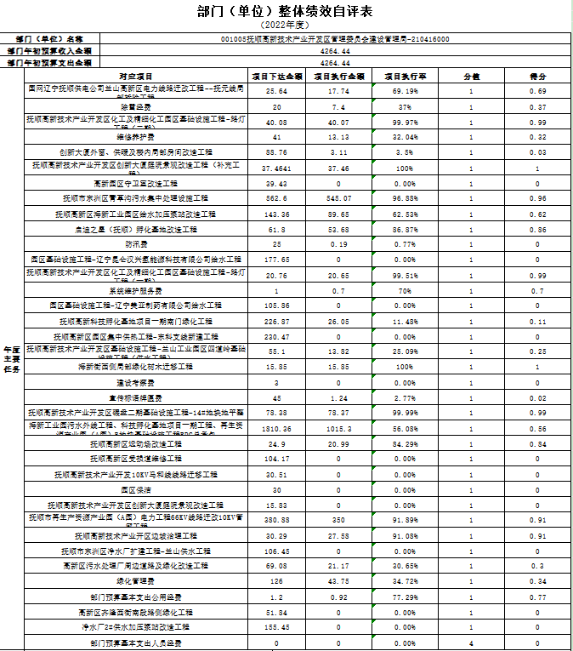

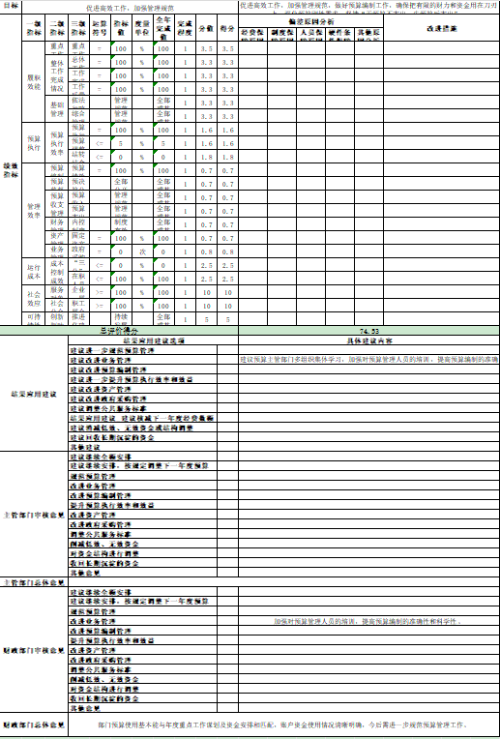

- 名词解释

1.财政拨款收入：指省级财政当年拨付的资金。
2.上级补助收入：指单位从主管部门和上级单位取得的非财政性补助收入。
3.事业收入：指事业单位开展专业业务活动及辅助活动所取得的收入。
4.经营收入：指事业单位在专业业务活动及辅助活动之外开展非独立核算经营活动取得的收入。
5.附属单位上缴收入：指单位附属的独立核算单位按照规定上缴的收入。
6.其他收入：指除上述“财政拨款收入”、 “上级补助收入”、“事业收入”、“经营收入”、“附属单位上缴收入”等以外的收入。
7.用事业基金弥补收支差额：指事业单位在当年的“财政拨款收入”、“财政拨款结转和结余资金”、“上级补助收入”、“事业收入”、“经营收入”、“附属单位上缴收入”、“其他收入”不足以安排当年支出情况下，使用以前年度积累的事业基金（事业单位当年收支相抵后按国家规定提取、用于弥补以后年度收支差额的基金）弥补本年度收支缺口的资金。
8.上年结转和结余：指以前年度尚未完成、结转到本年按有关规定继续使用的资金。
9.基本支出：指保障机构正常运转、完成日常工作任务而发生的人员支出和公用支出。
10.项目支出：指在基本支出之外为完成特定行政任务和事业发展目标所发生的支出。
11.上缴上级支出：指事业单位按照财政部门和主管部门的规定上缴上级单位的支出。
12.经营支出：指事业单位在专业活动及辅助活动之外开展非独立核算经营活动发生的支出。
13.对附属单位补助支出：指事业单位用财政补助收入之外的收入对附属单位补助发生的支出。
14.“三公”经费：指用财政拨款安排的因公出国（境）费、公务用车购置及运行费和公务接待费。其中，因公出国（境）费反映单位公务出国（境）的住宿费、旅费、伙食补助费、杂费、培训费等支出；公务用车购置及运行费反映单位公务用车购置费及租用费、燃料费、维修费、过路过桥费、保险费、安全奖励费用等支出；公务接待费反映单位按规定开支的各类公务接待（含外宾接待）支出。
15.一般公共服务（类）政府办公厅（室）及相关机构事务（款）一般行政管理事务（项）：反映行政单位（包括实行公务员管理的事业单位）未单独设置项级科目的其他项目支出。
16.节能环保支出（类）污染防治（款）水体（项）反映政府在排水、污水处理、水污染防治、湖库生态环境保护、水源地保护、国土江河综合整治、河流治理与保护、地下水修复与保护等方面的支出。
17.城乡社区支出（类）城乡社区管理事务（款）行政运行（项）：反映行政单位（包括实行公务员管理的事业单位）的基本支出。
18.城乡社区支出（类）城乡社区管理事务（款）一般行政管理事务（项）：反映行政单位（包括实行公务员管理的事业单位）未单独设置项级科目的其他项目支出。
19.城乡社区支出（类）城乡社区公共设施（款）其他城乡社区公共设施支出（项）：反映除上述项目以外其他用于城乡社区公共设施方面的支出。
20.城乡社区支出（类）其他城乡社区支出（款）其他城乡社区支出（项）：反映除上述项目以外其他用于城乡社区方面的支出。
21.城乡社区支出（类）国有土地使用权出让收入安排的支出（款）征地和拆迁补偿支出（项）：反映新疆生产建设兵团和地方政府在征地和收购土地过程中支付的土地补偿费、安置补助费、地上附着物和青苗补偿费、拆迁补偿费支出。
22.城乡社区支出（类）国有土地使用权出让收入安排的支出（款）城市建设支出（项）：反映土地出让收入用于完善国有土地使用功能的配套设施建设和城市基础设施建设支出。
23.机关运行经费：为保障行政单位（含参照公务员法管理的事业单位）运行用于购买货物和服务的各项资金，包括办公及印刷费、邮电费、差旅费、会议费、福利费、日常维修费、专用材料及一般设备购置费、办公用房水电费、办公用房取暖费、办公用房物业管理费、公务用车运行维护费以及其他费用。

第四部分 2022年度部门决算表

